Министерство образования Республики Беларусь

Учреждение образования

БЕЛОРУССКИЙ ГОСУДАРСТВЕННЫЙ УНИВЕРСИТЕТ

ИНФОРМАТИКИ И РАДИОЭЛЕКТРОНИКИ

Факультет компьютерных систем и сетей

Кафедра программного обеспечения информационных технологий

Дисциплина: Основы алгоритмизации и программирования (ОАиП)

ОТЧЁТ

по лабораторной работе №2

Тема работы: Исследование алгоритмов сортировки массивов

Выполнил

студент: гр. 151003 Барановский Р.А.

Проверил: Фадеева Е.П.

Минск 2022

содержание

1 Постановка задачи 3

2 Методика решения задачи 4

2.1 Подготовка массивов 4

2.2 Подсчёт сравнений 4

2.3 Сортировки 4

3 Описание алгоритмов решения задачи 6

4 Структура данных 8

4.1 Структура данных программы 8

4.2 Структура данных алгоритма Swap 8

4.3 Структура данных алгоритма RandomArr 8

4.4 Структура данных алгоритма StraightArr 8

4.5 Структура данных алгоритма RevArr 9

4.6 Структура данных алгоритма ShakerSortSwapsExp 9

4.7 Структура данных алгоритма ShakerSortSwapsTheory 9

4.8 InsertBarSortSwapsExp 10

4.9 InsertBarSortSwapsTheory 10

4.10 ExperimentPrint 11

4.11 PrintResults 11

5 Схема алгоритма решения задачи по ГОСТ 19.701-90 12

5.1 Схема алгоритма решения задачи 12

5.2 Схема алгоритма Swap 13

5.3 Схема алгоритма RandomArr 14

5.4 Схема алгоритма StraightArr 15

5.5 Схема алгоритма RevArr 16

5.6 Схема алгоритма ShakerSortSwapsExp 17

5.7 Схема алгоритма ShakerSortSwapsTheory 20

5.8 Схема алгоритма InsertBarSortSwapsExp 21

5.9 Схема алгоритма InsertBarSortSwapsTheory 23

5.10 Схема алгоритма PrintExperiment 24

5.11 Схема алгоритма PrintResults 27

6 Результаты расчетов 28

Приложение А 29

Приложение Б 35

# Постановка задачи

Провести сравнительный анализ по числу сравнений следующих видов сортировки:

1. Шейкерная сортировка;
2. Метод простых вставок с барьером.

Размерности массивов соответственно: 100, 250, 500, 1000, 2000, 3000.

Типы массивов:

1. Случайный;
2. Отсортированный;
3. Перевернутый.

# Методика решения задачи

## Подготовка массивов

Для каждой размерности N генерируется массив по определённым правилам.

Сразу отсортированный масив создаётся посредством присваивания его элементам значений, равных индексам элементов:

A[I]:=I

Отсортированный в другую сторону масив создаётся ровно наоборот:

A[I]:=N-I

Случайный массив генерируется посредством присваивания его элементам случайных значений в диапазоне от 1 до верхней границы массива:

[I]:=Random(N) + 1

## Подсчёт сравнений

При перестановке элементов в массиве количество перестановок увеличивается на 1.

## Сортировки

Шейкерная сортировка является улучшенной версией пузырьковой сортировки. Ее отличие состоит в том, что в пузырьковой сортировке проход выполняется в одну сторону, после каждой очередной итерации уменьшая количество проходимых элементов на 1. В шейкерной сортировке проходы выполняются слева направо, а затем справа налево, после каждой итерации уменьшая количество проходимых элементов на 1.

Вставки с барьерным элементом являются улучшенной версией простых вставок. В отличие от простых вставок, в вставках с барьерным элементом перед сортируемым массивом помещается вставляемый на данный момент элемент, который выполняет роль “барьера”, не давая индексу j выйти за границу массива.

В шейкерной сортировке для перестановок справедливы следующие выражения:

Mmin = 0;

Mavg = 3*(n2 - n)/12

Mmax = 3*(n2 - n)/6

, где Mmin – минимальное число перестановок, Mavg – среднее число перестановок, Mmax – максимальное число перестановок.

В методе простых вставок с барьером справедливы следующие выражения:

Mmin = 0;

Mavg = (n2 + 9*n - 10)/4

Mmax = (n2 + 3*n - 4)/2

, где Mmin – минимальное число перестановок, Mavg – среднее число перестановок, Mmax – максимальное число перестановок.

# Описание алгоритмов решения задачи

Таблица – Описание алгоритмов решения задачи

|  |  |  |  |  |
| --- | --- | --- | --- | --- |
| №  п.п | Наименование алгоритма | Назначение алгоритма | Формальные параметры | Предполагаемый тип реализации |
| 1. | Основной алгоритм | Вызывает подпрограмму PrintResults |  |  |
| 3. | Swap  (A, B) | Обменивает элементы A и B местами | A, B – получает адрес от фактического параметра | Процедура |
| 4. | RandomArr  (Arr1) | Заполняет массив Arr1 рандомными числами в диапазоне [1..N], где N – размер массива | Arr1 – получает адрес от фактического  параметра | Процедура |
| 5. | StraightArr  (Arr2) | Заполняет массив Arr2 числами от 1 до N, где N – размер массива | Arr2 – получает адрес от фактического параметра | Процедура |
| 6. | RevArr  (Arr3) | Заполняет массив Arr3 числами от N до 1, где N – размер массива | Arr3 – получает адрес от фактического параметра | Процедура |
| 7. | ShakerSortSwasExp(Arr4, Res) | Шейкерно сортирует массив Arr4 и подсчитывает количество перестановок, результат формируется в переменной Res | Arr4 – получает адрес c защитой от фактического параметра  Res – возвращаемый параметр | Функция  Res – возвращаемый параметр |
| 8. | ShakerSortSwapsTheory(N, ArrayType, Res) | Подсчитывает теоретическое количество перестановок при шейкерной сортировке массива размером N, вида ArrayType, результат формируется в переменной Res | N– получает адрес с защитой от фактического параметра  ArrayType – получает адрес с защитой от фактического параметра  Res – возвращаемый параметр | Функция  Res – возвращаемый параметр |

Продолжение таблицы

|  |  |  |  |  |
| --- | --- | --- | --- | --- |
| 9. | InsertBarSortswapsExp  (Arr5, Res) | Методом вставок с барьером сортирует массив Arr5 и подсчитывает количество перестановок, результат формируется в переменной Res | Arr5 – получает адрес c защитой от фактического параметра  Res – возвращаемый параметр | Функция  Res – возвращаемый параметр |
| 10. | InsertBarSortSwapsTheory(N, ArrayType, Res) | Подсчитывает теоретическое количество перестановок при сортировке методом простых вставок с барьером массива размером N, вида ArrayType, результат формируется в переменной Res | N– получает адрес с защитой от фактического параметра  ArrayType – получает адрес с защитой от фактического параметра  Res – возвращаемый параметр | Функция  Res – возвращаемый параметр |
| 11. | ExperimentPrint(N) | Распечатывает количество практических и теоретичских перестановок при сортировке случайного, сортированного, обратного массивов методами Шейкера и простых вставок с барьером, N – размер массива | N – получает адрес с защитой от фактического параметра | Процедура |
| 12. | PrintResults | Распечатывает целиком таблицу со всеми экспериментами |  | Процедура |

# Структура данных

## Структура данных программы

Таблица – Структура данных

|  |  |  |
| --- | --- | --- |
| Элементы  данных | Рекомендуемый тип | Назначение |
|  |  |  |

## Структура данных алгоритма Swap

Таблица – Структура данных алгоритма Swap(A, B)

|  |  |  |  |
| --- | --- | --- | --- |
| Элементы данных | Рекомендуемый тип | Назначение | Тип параметра |
| A | Integer | Обмениваемое число | Формальный |
| B | Integer | Обмениваемое число | Формальный |
| Temp | Integer | Сохранённое число | Локальный |

## Структура данных алгоритма RandomArr

Таблица – Структура данных алгоритма RandomArr(Arr1)

|  |  |  |  |
| --- | --- | --- | --- |
| Элементы данных | Рекомендуемый тип | Назначение | Тип параметра |
| Arr1 | Array of integer | Массив | Формальный |
| I | Integer | Параметр цикла | Локальный |

## Структура данных алгоритма StraightArr

Таблица – Структура данных алгоритма StraightArr(Arr2)

|  |  |  |  |
| --- | --- | --- | --- |
| Элементы данных | Рекомендуемый тип | Назначение | Тип параметра |
| Arr2 | Array of integer | Массив | Формальный |
| I | Integer | Параметр цикла | Локальный |

## Структура данных алгоритма RevArr

Таблица – Структура данных алгоритма RevArr(Arr3)

|  |  |  |  |
| --- | --- | --- | --- |
| Элементы данных | Рекомендуемый тип | Назначение | Тип параметра |
| Arr3 | Array of integer | Массив | Формальный |
| I | Integer | Параметр цикла | Локальный |

## Структура данных алгоритма ShakerSortSwapsExp

Таблица – Структура данных алгоритма ShakerSortSwapsExp(Arr4, Res)

|  |  |  |  |
| --- | --- | --- | --- |
| Элементы данных | Рекомендуемый тип | Назначение | Тип параметра |
| Arr4 | Array of integer | Массив | Формальный |
| I | Integer | Текущий индекс | Локальный |
| Count | Integer | Количество перестановок | Локальный |
| LeftBorder | Integer | Левая граница сортировки | Локальный |
| RightBorder | Integer | Правая граница сортировки | Локальный |
| Arr | Array of integer | Копия массива | Локальный |
| Res | Integer | Возвращаемый параметр | Формальный |

## Структура данных алгоритма ShakerSortSwapsTheory

Таблица – Структура данных алгоритма ShakerSortSwapsTheory(N, ArrayType, Res)

|  |  |  |  |
| --- | --- | --- | --- |
| Элементы  данных | Рекомендуемый тип | Назначение | Тип параметра |
| N | Integer | Количество элементов массива | Формальный |

Продолжение таблицы 8

|  |  |  |  |
| --- | --- | --- | --- |
| ArrayType | Integer | Тип массива: случайный(1)| сортированный(2)| обратный(3) | Формальный |
| Res | Integer | Возвращаемый  параметр | Формальный |

## InsertBarSortSwapsExp

Таблица – Структура данных алгоритма InsertBarSortSwapsExp(Arr5, Res)

|  |  |  |  |
| --- | --- | --- | --- |
| Элементы  данных | Рекомендуемый тип | Назначение | Тип параметра |
| Arr5 | Array of integer | Массив | Формальный |
| I | Integer | 1 параметр цикла | Локальный |
| J | Integer | 2 параметр цикла | Локальный |
| Count | Integer | Количество  перестановок | Локальный |
| Arr | Array of integer | Копия массива | Локальный |
| Res | Integer | Возвращаемый  параметр | Формальный |

## InsertBarSortSwapsTheory

Таблица – Структура данных алгоритма InsertBarSortSwapsTheory(N, ArrayType, Res)

|  |  |  |  |
| --- | --- | --- | --- |
| Элементы  данных | Рекомендуемый тип | Назначение | Тип параметра |
| N | Integer | Количество элементов массива | Формальный |
| ArrayType | Integer | Тип массива: случайный(1)| сортированный(2)| обратный(3) | Формальный |
| Res | Integer | Возвращаемый  параметр | Формальный |

## ExperimentPrint

Таблица – Структура данных алгоритма ExperimentPrint(N)

|  |  |  |  |
| --- | --- | --- | --- |
| Элементы  данных | Рекомендуемый тип | Назначение | Тип параметра |
| N | Integer | Количество элементов массива | Формальный |
| I | Integer | 1 параметр цикла | Локальный |
| J | Integer | 2 параметр цикла | Локальный |
| Arr6 | Array of integer | Массив, который будет изменять свое первоначальное состояние(случайный|сортированный|обратный) и будет сортироваться разными способами | Локальный |
| ArrResults | Array[1..3, 1..4] of integer | Массив, содержащий выводимые в таблицу значения | Локальный |

## PrintResults

Таблица – Структура данных алгоритма PrintResults

|  |  |  |  |
| --- | --- | --- | --- |
| Элементы  данных | Рекомендуемый тип | Назначение | Тип параметра |
|  |  |  |  |

# Схема алгоритма решения задачи по ГОСТ 19.701-90

## Схема алгоритма решения задачи

|  |
| --- |
|  |
| Рисунок – Схема алгоритма решения задачи |

## Схема алгоритма Swap

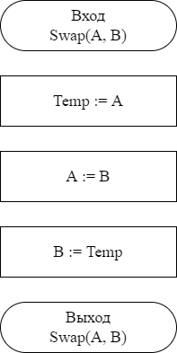

Рисунок – Схема алгоритма Swap

## Схема алгоритма RandomArr

Рисунок – Схема алгоритма RandomArr

## Схема алгоритма StraightArr

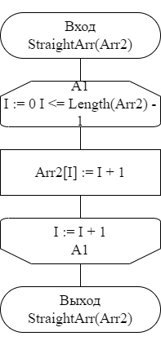

Рисунок – Схема алгоритма StraightArr

## Схема алгоритма RevArr

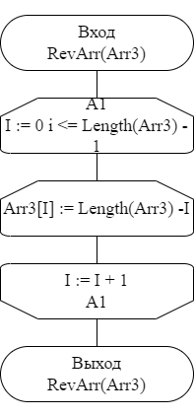

Рисунок – Схема алгоритма RevArr

## Схема алгоритма ShakerSortSwapsExp

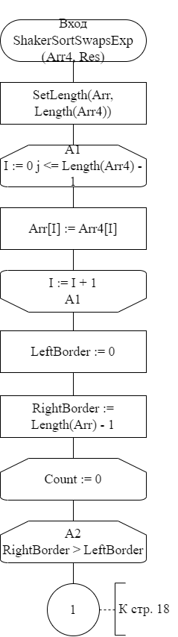

Рисунок – Схема алгоритма ShakerSortSwapsExp (часть 1)

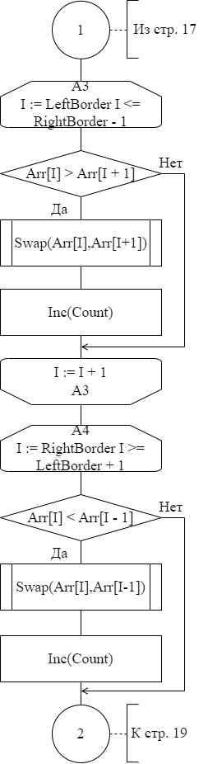

Рисунок – Схема алгоритма ShakerSortSwapsExp (часть 2)

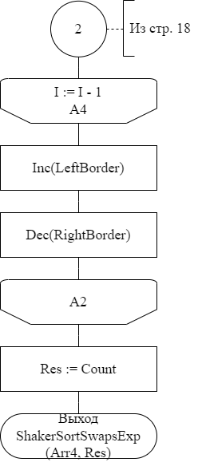

Рисунок – Схема алгоритма ShakerSortSwapsExp (часть 3)

## Схема алгоритма ShakerSortSwapsTheory

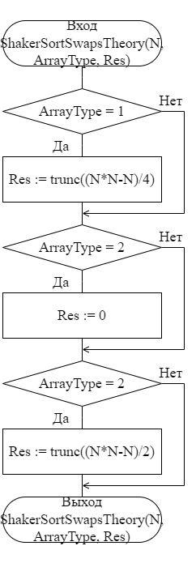

Рисунок – Схема алгоритма ShakerSortSwapsTheory

## Схема алгоритма InsertBarSortSwapsExp

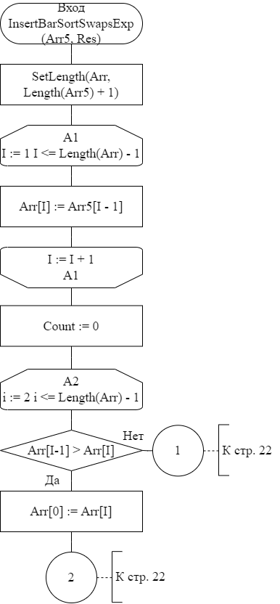

Рисунок – Схема алгоритма InsertBarSortSwapsExp (часть 1)

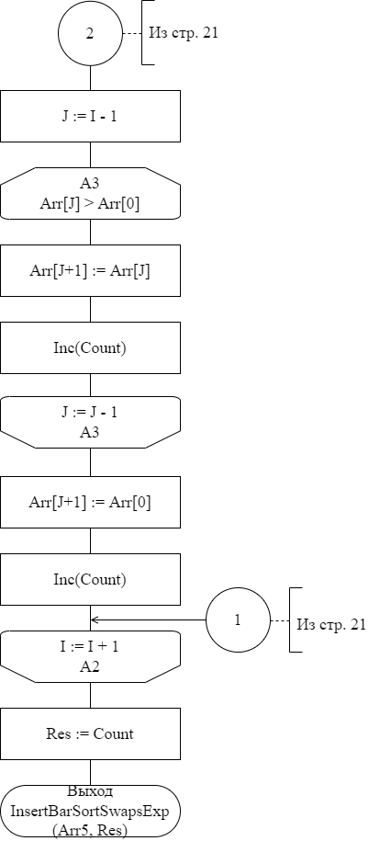

Рисунок – Схема алгоритма InsertBarSortSwapsExp (часть 2)

## Схема алгоритма InsertBarSortSwapsTheory

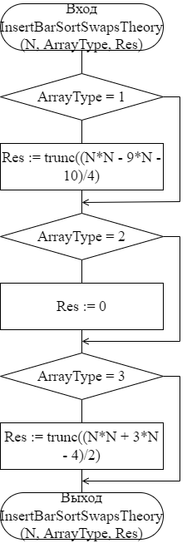

Рисунок – Схема алгоритма InsertBarSortSwapsTheory

## Схема алгоритма PrintExperiment

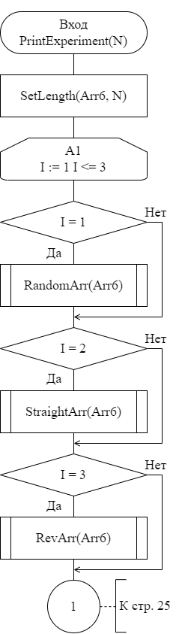

Рисунок – Схема алгоритма PrintExperiment (часть 1)

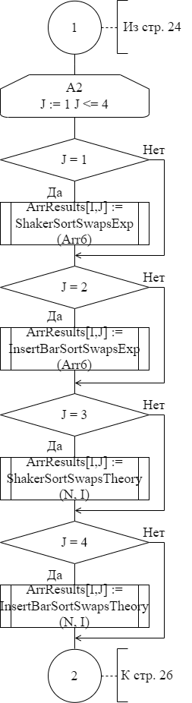

Рисунок – Схема алгоритма PrintExperiment (часть 2)

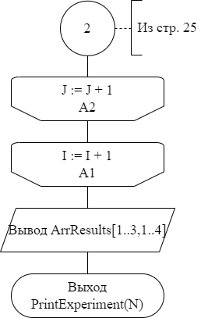

Рисунок – Схема алгоритма PrintExperiment (часть 3)

## Схема алгоритма PrintResults

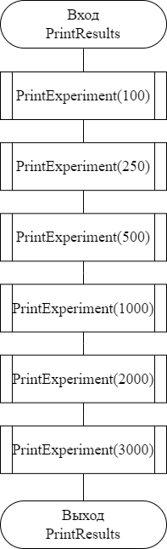

Рисунок – Схема алгоритма PrintResults

# Результаты расчетов

Вследствие результатов программы мы получаем следующие результаты:

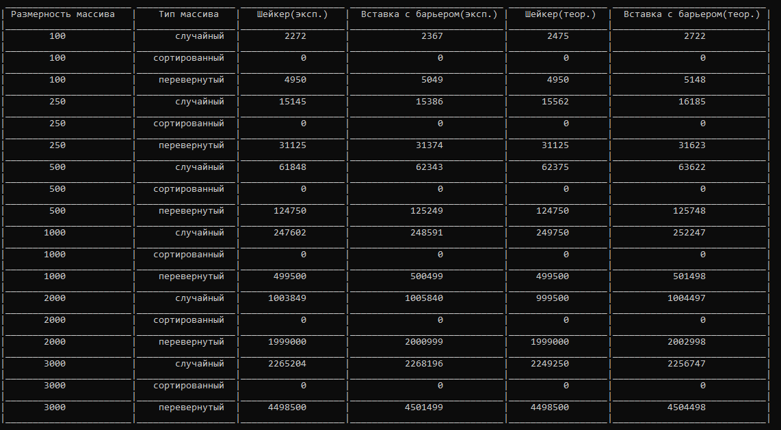

Приложение А

(обязательное)

Исходный код программы

program Lab2;

//Program compare sorts

//Consnole app

{$APPTYPE CONSOLE}

//Modules declaration

uses

System.SysUtils;

//Array type

type

mas = array of integer;

//Fills array with random integer numbers in range [1..length(arr1)]

procedure RandomArr(var arr1: mas);

var

i: integer;

{ arr1 - array

i - counter }

begin

for i := 0 to length(arr1) - 1 do

arr1[i] := random(length(arr1)) + 1;

end;

//Fills array with integer numbers from 1 to N

//where N - number of array elements

procedure StraightArr(var arr2: mas);

var

i: integer;

{ arr2 - array

i - counter }

begin

for i := 0 to length(arr2) - 1 do

arr2[i] := i + 1;

end;

//Fills array with integer numbers from N to 1

//where N - number of array elements

procedure RevArr(var arr3: mas);

var

i: integer;

begin

for i := 0 to length(arr3) - 1 do

arr3[i] := length(arr3) - i;

end;

//Swap elements

procedure Swap(var a,b: integer);

var

temp: integer;

{ a - 1-st number

b - 2-nd number

temp - auxiliary variable}

begin

temp := a;

a := b;

b := temp;

end;

//Calculate number of swaps in shaker sort

function ShakerSortSwapsExp(const arr4: mas): integer;

var

i, count: integer;

leftBorder, rightBorder: integer;

arr: mas;

{ arr4 - array

i - counter

count - number of swaps

leftBorder - left border in sort

rightBorder - rightBorder in sort }

begin

//Copy elements of Arr4 to Arr

setLength(arr, length(arr4));

for i := 0 to length(arr4) - 1 do

arr[i] := arr4[i];

//Set borders

leftBorder := 0;

rightBorder := length(arr) - 1;

//Initialize count

count := 0;

//Shaker Sort

while rightBorder > leftBorder do

begin

//From left to right

for i := leftBorder to rightBorder - 1 do

if arr[i] > arr[i+1] then

begin

swap(arr[i], arr[i+1]);

inc(count);

end;

//From right to left

for i := rightBorder downto leftBorder + 1 do

if arr[i] < arr[i-1] then

begin

swap(arr[i], arr[i-1]);

inc(count);

end;

//Move borders

inc(leftBorder);

dec(rightBorder);

end;

//Return number of swaps

ShakerSortSwapsExp := count;

end;

//Calculate theoretical number of swaps in shaker sort

function ShakerSortSwapsTheory(const N: integer;

const arrayType: integer): integer;

begin

if arrayType = 1 then

ShakerSortSwapsTheory := trunc((N*N - N)/4);

if arrayType = 2 then

ShakerSortSwapsTheory := 0;

if arrayType = 3 then

ShakerSortSwapsTheory := trunc((N*N - N)/2);

end;

//Calculate number of swaps in insert barrier sort

function InsertBarSortSwapsExp(const arr5: mas): integer;

var

i, j, count: integer;

arr: mas;

{ arr5 - array

i - counter 1

j - counter 2

count - number of swaps}

begin

//Copy elements of Arr5 to Arr reserving free space for //barrier

setLength(arr, length(arr5) + 1);

for i := 1 to length(arr) - 1 do

arr[i] := arr5[i - 1];

//Initialize count

count := 0;

//Barrier sort

for i:= 2 to length(arr) - 1 do

if arr[i-1] > arr[i] then

begin

arr[0]:= arr[i];

j:= i-1;

while arr[j]>arr[0] do

begin

arr[j+1]:= arr[j];

inc(count);

j:= j-1;

end;

arr[j+1]:= arr[0];

inc(count);

end;

//Return number of swaps

InsertBarSortSwapsExp := count;

end;

//Calculate theoretical number of swaps in insert barrier //sort

function InsertBarSortSwapsTheory(const N: integer;

const arrayType: integer): integer;

begin

if arrayType = 1 then

InsertBarSortSwapsTheory := trunc((N*N + 9*N - 10)/4);

if arrayType = 2 then

InsertBarSortSwapsTheory := 0;

if arrayType = 3 then

InsertBarSortSwapsTheory := trunc((N*N + 3*N - 4)/2);

end;

//Prints result of theoretical and practical swaps in both //sorts

procedure PrintExperiment(const N: integer);

var

i, j: integer;

arr6: mas;

arrResults: array[1..3, 1..4] of integer;

{ i - counter 1

j - counter 2

arr6 - experimental array to calculate swaps

arrResults - array which contains results }

begin

//Calculate values and fill array with them

setLength(arr6, N);

for i := 1 to 3 do

begin

if i = 1 then

RandomArr(arr6);

if i = 2 then

StraightArr(arr6);

if i = 3 then

RevArr(arr6);

for j := 1 to 4 do

begin

if j = 1 then

arrResults[i,j] := ShakerSortSwapsExp(arr6);

if j = 2 then

arrResults[i,j] := InsertBarSortSwapsExp(arr6);

if j = 3 then

arrResults[i,j] := ShakerSortSwapsTheory(N,i);

if j = 4 then

arrResults[i,j] := InsertBarSortSwapsTheory(N,i);

end;

end;

//Print results

for i := 1 to 3 do

begin

if i = 1 then

write('|',N:11, ' | случайный |');

if i = 2 then

write('|',N:11, ' | сортированный |');

if i = 3 then

write('|',N:11, ' | перевернутый |');

//Print values of arrResults

for j := 1 to 4 do

begin

if j = 1 then

write(arrResults[i,j]:12,' |');

if j = 2 then

write(arrResults[i,j]:17,' |');

if j = 3 then

write(arrResults[i,j]:11,' |');

if j = 4 then

write(arrResults[i,j]:17,' |');

end;

writeln;

writeln('|_______________________|__________________|______ _____________|____________________________|________________ __|____________________________|');

end;

end;

//Print results for all sizes of arrays

procedure PrintResults;

begin

writeln(' _______________________ __________________ ___________________ ____________________________ __________________ ____________________________');

writeln('| Размерность массива | Тип массива |

Шейкер(эксп.) | Вставка с барьером(эксп.) |

Шейкер(теор.) | Вставка с барьером(теор.)

|');

writeln('|_______________________|__________________|___________________|____________________________|__________________|____________________________|');

PrintExperiment(100);

PrintExperiment(250);

PrintExperiment(500);

PrintExperiment(1000);

PrintExperiment(2000);

PrintExperiment(3000);

end;

//Start the program

begin

randomize;

//Print table

PrintResults;

//Final operations

readln;

end.

Приложение Б

(обязательное)

Тестовые наборы

Результаты на практике подтверждают теоретические результаты, рассчитанные в Microsoft Excel.





    
    
    